ДОМ ЗА СМЕШТАЈ СТАРИХ ЛИЦА СМЕДЕРЕВО

Дана 26.10.2019.године
Дел. бр. 1630/19
ПИТАЊА И ПОЈАШЊЕЊА
ЈН 1.1.1./19- Набавка добара –прехрамбени производи

ПИТАЊЕ 1.
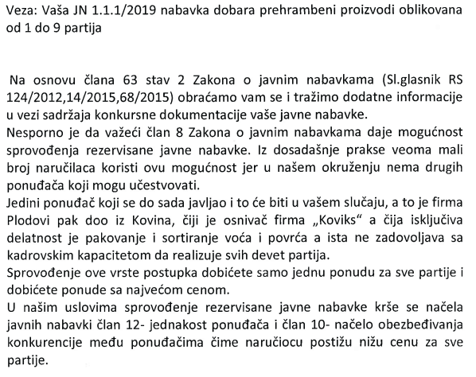
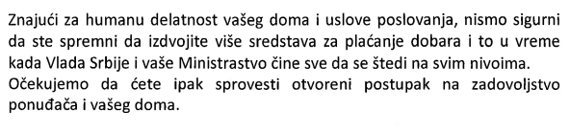

ПОЈАШЊЕЊЕ
Наручилац је искористио своје дискреционо право те је поступајући по Препоруци Министарства за рад, запошљавање, борачка и социјална питања број 023-00-13/2018-15 од 14.05-2018. године, а у вези примене члана 8. ЗЈН. , одлучио је да тзв. позитивном дискриминацијом допринесе остваривању и других друштвених циљева и одговорности и да истовремено подстакне запошљавање особа са инвалидитетом.

Сва наведена Питања и Појашњења представљају саставни и обавезни део Конкурсне документације.
Комисија за ЈН 1.1.1/19
Дом за смештај старих лица Смедерево

